Actividad 1. Descubrir la carta
En esta actividad tenés que descubrir cuál es la carta que la computadora eligió, y escribir el número y el palo de la misma. Para eso, indagá entre las operaciones primitivas, para ver de qué disponés. Si lográs como resultado la primera de las imágenes que aparecen a continuación, tu programa hizo lo que se esparaba; pero si obtenés uno como la segunda de ellas, entonces tenés que ver qué hiciste mal…
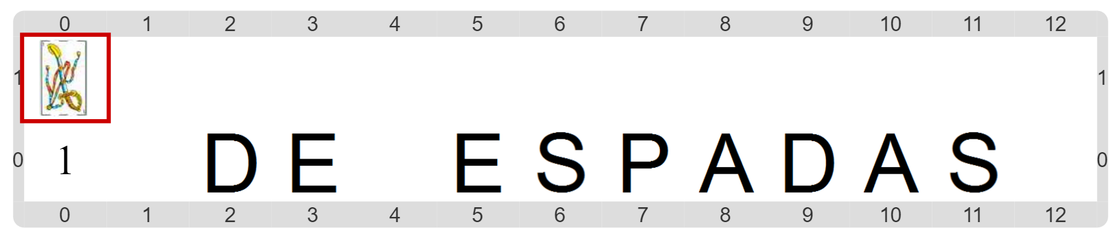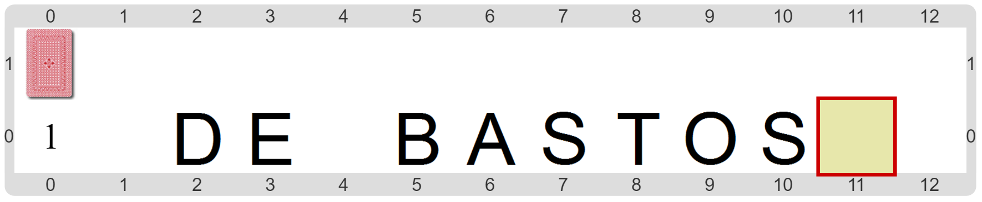
¡Fijate que hay dos tipos nuevos! De uno conocemos los valores literales, pero de los otros por ahora solo podemos leerlos del tablero con funciones primitivas.
Pastilla: Datos estructurados
Hasta ahora todos los datos de Gobstones eran simples. Pero las cartas son un ejemplo de datos con estructura: su valor depende de más de un dato simple, y existen funciones para preguntarle a un dato estructurado sus partes.
Y además, una de las partes de una carta es de un nuevo tipo de dato simple.

